**INFORME DE**

**LECCIONES APRENDIDAS**



**Empresa** OnTime

**Proyecto** App Mobile

**Curso** 2° 2° B

**Grupo** 3

**Integrantes** Gimena Maza

Tomas Igarza

Gonzalo Debarnot

Alexis Debarnot

Ramiro Touron

Melanie Salzman

Rodrigo Iglesias

Facundo Bosnjak

**Documento:**

|  |  |  |
| --- | --- | --- |
| Versión | Descripción | Fecha |
| 1.0.0 | Versión Inicial | 04/11/2020 |
|  |  |  |
|  |  |  |

Tabla de contenidos

Introducción

¿Para qué sirven las lecciones aprendidas?

Consideraciones sobre las lecciones aprendidas

Metodología

Documentación

**Introducción**

Las lecciones aprendidas pueden deﬁnirse como el conocimiento adquirido sobre un proceso o una o varias experiencias, a través de la reﬂexión y el análisis crítico sobre sus resultados y los factores críticos o condiciones que pueden haber incidido sobre su éxito o lo obstaculizaron.

Las lecciones aprendidas se enfocan, por tanto, en la hipótesis que vincula causalmente los resultados buscados y aquello que ha funcionado o no ha funcionado para alcanzarlos. Capturan evidencias e identiﬁcan tendencias y relaciones causa-efecto, acotadas a un contexto especíﬁco, y sugieren recomendaciones prácticas y útiles para la aplicación o replicación del nuevo conocimiento en otros contextos y en el diseño y/o ejecución de otros proyectos o iniciativas que se proponen lograr resultados similares.

**¿Para qué sirven las lecciones aprendidas?**

* Identificar factores de éxito
* Identificar deficiencias
* Identificar y resolver problemas
* Mejorar la toma de decisiones futura
* Servir de modelo para otras decisiones
* Ahorrar tiempo y dinero

**Consideraciones sobre las lecciones aprendidas**

* Su documentación es una buena práctica organizativa
* Existen diversas metodologías que pueden ser utilizadas para identificarlas
* Las metodologías permiten una reflexión sistemática y colectiva
* No son recomendaciones, son la identificación de la experiencia aprendida

**Metodología**

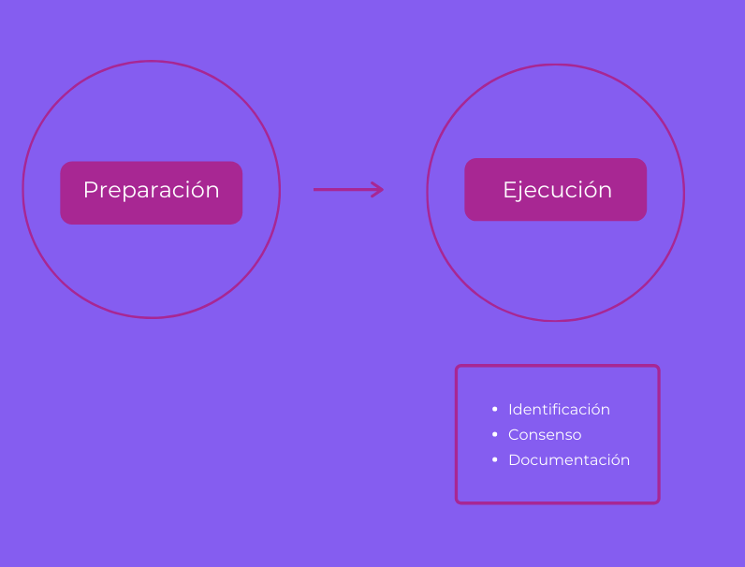

Preparación

Organizar una sesión con todos los integrantes del equipo una vez se alcancen hitos importantes del proyecto, al cierre de una fase, sprint o en el cierre de proyecto.

|  |  |
| --- | --- |
| Presencial | Virtual |
| Se requiere un espacio para llevar adelante la reunión con una pizarra, lapiceras y post it | Se requiere una aplicación para realizar una videoconferencia, pizarra electrónica y encuesta anónima como la del siguiente link : https://forms.gle/88m8QorauKhPb1GU6 |

Una vez invitados miembros del proyecto y otros interesados la sesión será conducida por el SM y se realizará la identificación por temas específicos.

Identificación

|  |  |
| --- | --- |
| Presencial | Virtual |
| Para cada aspecto clave del proyecto qué prácticas se deben repetir y cuáles no en proyectos similares | |
| Identificar de forma anónima en un post it las prácticas a repetir y las que no | Preparar una encuesta anónima para que sea llenada por los interesados antes de la sesión |

Una vez que los miembros del proyecto hayan identificado que consideran lecciones aprendidas de cada una de las temáticas se debe llevar a cabo el proceso de documentación.

Se analizarán una a una las prácticas que fueron propuestas y una vez que se llegue al consenso de cuáles son las que deben quedar registradas se completará el Registro de Lecciones Aprendidas.

Dicha documentación debe ser accesible a cualquier miembro actual o futuro dentro de la organización.

Deben registrarse bajo algún tipo de clasificación junto con los datos del proyecto: Nombre, Código, Fecha, Integrantes, etc.

**Documentación**

El formato con el que se documentarán las lecciones aprendidas será el siguiente:

|  |  |  |  |  |  |  |
| --- | --- | --- | --- | --- | --- | --- |
| Nro. De Referencia | Código de Proyecto | Nombre del Proyecto | Área / Categoría | Fecha | Amenaza / Oportunidad | Título |
|  |  |  |  |  |  |  |

|  |  |  |  |
| --- | --- | --- | --- |
| Descripción de la Situación | Descripción del Impacto en los objetivos del proyecto | Acciones Correctivas y Preventivas Implementadas | Lección Aprendida |
|  |  |  |  |

**Aprobación**

Aprobado por Sponsor:

.

Fecha: